Представители Дома культуры «Первомайское» приняли участие в благотворительной акции
27.04.2021
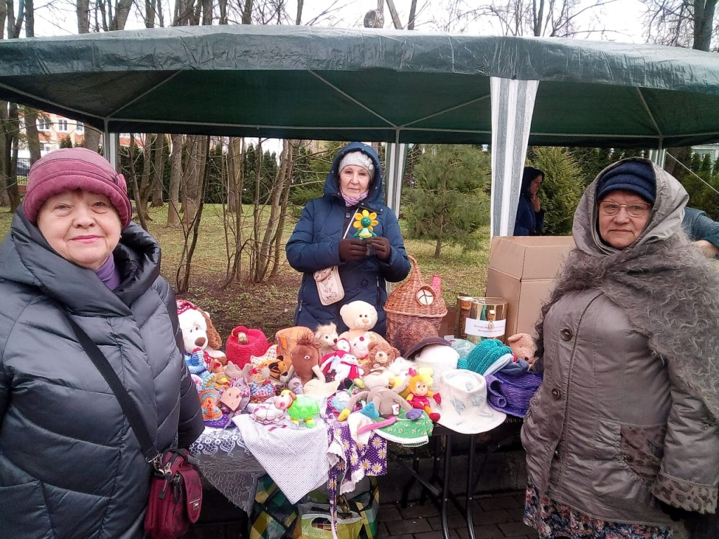

Представители Дом культуры «Первомайское» приняли участие 25 апреля в благотворительной ярмарке.
— Праздник прошел после торжественной службы на территории храма Сошествия Святого духа. На ярмарке участники клуба ДК «Общение и вдохновение» представили свои поделки. Дома они шили фартучки, делали игрушки, валяли шапочки из шерсти, плели праздничные корзины для Вербного воскресенья. Заработанные средства пошли на благотворительность. Несмотря на ветреную и местами дождливую погоду, все прошло замечательно, и наши участницы остались очень довольны, — сообщила заместитель директора Дома культуры «Первомайское» Светлана Горовая.
На акции свои работы представили Галина Родионова, Валия Щербакова, Евгения Полесская, Анна Трактирщикова, Нина Колинчева, Нина Гибнер, Виктория Тонкова.
Добавим, что ранее сотрудники учреждения подготовили фестиваль военно-патриотической песни «Память», приуроченный ко Дню Победы.

Адрес страницы: http://tinao.mos.ru/presscenter/news/detail/9907945.html
Префектура Троицкого и Новомосковского административных округов города Москвы

